

FACULDADES E ESCOLAS TÉCNICAS QI

NOME DO ALUNO
E-MAIL

TÍTULO:
Subtítulo do Trabalho

LOCAL
Ano
NOME DO ALUNO

TÍTULO:
Subtítulo do Trabalho

Trabalho apresentado como requisito parcial para a obtenção do título de Tecnólogo em XXXXXXXXXXXXXXXXX, nas Faculdades e Escolas Técnicas QI

Orientador(a): Prof(a). Esp., Ms. (ou Me.) ou Dr. Xxxxxx

LOCAL
Ano

Dedicatória (Não se escreve a palavra dedicatória).
Elemento Pré-textual Opcional. Antecede o Sumário. Trata-se de uma homenagem que o autor presta a alguém (uma ou mais pessoas). Deve ser escrita com fonte 12, espaçamento entre linhas de 1,5, com recuo de 4 cm da margem esquerda e justificada.
AGRADECIMENTOS (A palavra agradecimentos permanece)
Elemento Pré-textual Opcional. Antecede o Sumário.
Os agradecimentos devem ser dirigidos a quem realmente contribuiu, de maneira relevante, à elaboração do trabalho. Deve ser escrito com fonte 12, espaçamento entre linhas de 1,5, redigida sem recuo de margem esquerda e justificada (similar ao texto no corpo do trabalho).

Epígrafe (Não se escreve a palavra epígrafe).
Elemento Pré-textual Opcional. Antecede o Sumário. Trata-se de uma citação, seguida de indicação de autoria, relacionada à matéria tratada no corpo do trabalho. Deve ser “[...] elaborada conforme a NBR 10520 [...]. Podem também constar epígrafes nas folhas ou páginas de abertura das seções primárias.” (ABNT, 2002, p. 7). A fonte da epígrafe deve sempre ser mencionada na lista de Referências. Deve ser escrita com fonte 12, espaçamento entre linhas de 1,5, com recuo de 4 cm da margem esquerda e justificada.

RESUMO

Elemento Pré-textual obrigatório. Antecede o Sumário. Deve apresentar uma sequência de frases concisas e afirmativas, recomendando-se o uso de parágrafo único sem recuo da margem esquerda. O espaçamento entre linhas é de 1,5 e o texto deve conter de 150 a 500 palavras. Deve, explicar o tema principal do documento, com uso de verbo na voz ativa e na terceira pessoa do singular.
As palavras-chave devem figurar logo abaixo do resumo, antecedidas da expressão “Palavras-chave” em Negrito. Devem sintetizar o tema principal do trabalho. Sugere-se de 3 a 5 palavras, separadas entre si por ponto.

MODELO

RESUMO

Este guia orienta sobre a normalização e a formatação de trabalhos acadêmicos através da aplicação das regras da Associação Brasileira de Normas Técnicas (ABNT) e da formatação através do editor de texto Microsoft Word. De forma geral, descreve os elementos que constituem a estrutura de trabalhos acadêmicos como o Projeto Integrador, o Plano de negócio, bem como demais trabalhos similares intra e extraclasse. As recomendações aqui descritas, baseiam-se nas normas para apresentação de Trabalhos acadêmicos NBR14724 e suas relacionadas: NBR6028 - Resumo, NBR6024 – Numeração Progressiva, NBR 10520 – Citações em documentos, NBR6023 – Referências, NBR6027 - Sumário, NBR6034 – Índice, no Código de Catalogação Anglo-Americano para registro de autoridades (autoria) e nas Normas de Apresentação Tabular do Instituto Brasileiro de Geografia e Estatística (IBGE) para apresentação de Tabelas. Salvo novas recomendações do professor orientador, a padronização determinada por esse guia é indispensável na apresentação de trabalhos que tenham como objetivo, a análise e a avaliação por banca examinadora de professores, assim como a disponibilização em plataforma online institucional.

Palavras-chave: Guia de trabalhos acadêmicos QI. Normas da ABNT. Microsoft Word.
LISTA DE ILUSTRAÇÕES
Figura 1 – Universal Series Bus (USB)…………..………………….............................22
Imagem 2 - Biblioteca de la Real Academia Española...............................................25
Elemento Pré-textual Opcional. Antecede o Sumário. Elaboradas na ordem apresentada no texto, com cada item designado por seu tipo especifico, travessão, título e número de folha ou página. Caso haja alteração de títulos na lista de ilustrações, os mesmos devem ser alterados no corpo do texto.

Para atualizar a lista de ilustrações:
1. Clique sobre qualquer parte pontilhada da lista.
2. Tecle F9 ou clique com o botão direito do mouse – selecione atualizar campo.
3. Abrirá a janela Atualizar Índice de Ilustrações, selecione a opção: Atualizar o índice inteiro e clique em OK.
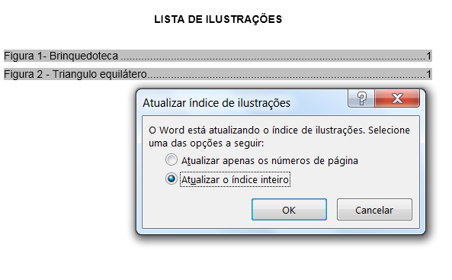
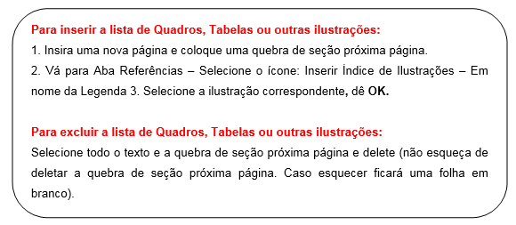
Recomenda-se a elaboração de uma lista própria para cada tipo de ilustração quando mais de 3 itens por tipo: desenhos, esquemas, fluxogramas, fotografias, gráficos, mapas, organogramas, quadros (dados qualitativos), tabelas (dados quantitativos) e outros.
LISTA DE SIGLAS E ABREVIATURAS
ABNT | Associação Brasileira de Normas Técnicas
NBR | Normas Brasileiras de Regulação
As bordas do quadro devem ser removidas.

Elemento Pré-textual Opcional. Antecede o Sumário. Deve conter as Siglas e Abreviaturas (em ordem alfabética) seguidas das palavras ou das expressões escritas por extenso. Não contém o número de folhas ou páginas.

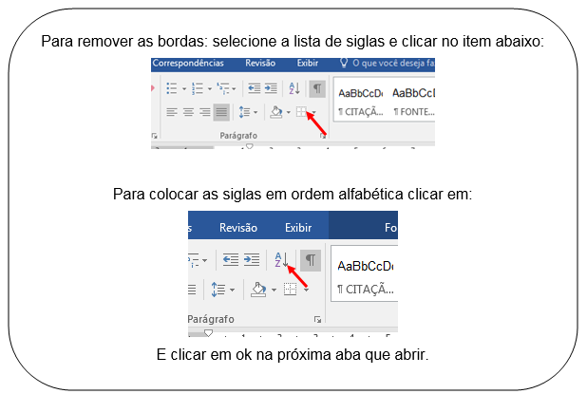

SUMÁRIO
1 INTRODUÇÃO 11
1.1 Tema 12
1.2 Delimitação do Tema 13
1.3 Problema 13
1.4 Objetivos 13
1.4.1 Objetivo Geral 13
1.4.2 Objetivos Específicos 14
1.5 Justificativa 15
2 FUNDAMENTAÇÃO TEÓRICA 16
2.1 Título do Subcapítulo 18
2.1.1 Título do Subcapítulo 22
3 METODOLOGIA 23
4 análise dos resultados 24
5 conclusão ou considerações finais 26
REFERÊNCIAS 27
APÊNDICE A - TÍTULO do apêndice 29
ANEXO A - TÍTULO do Anexo 30

Para atualizar o Sumário:

1. Clique sobre qualquer parte pontilhada.
2. Aperte a tecla F9 ou botão direito do mouse – selecione atualizar campo.
3. Abrirá a janela Atualizar Sumário, selecione a opção Atualizar o índice inteiro, dê OK.

As alterações de Títulos devem ser realizadas no corpo do texto através do menu Estilo, aba Página inicial, para que assim o Sumário possa ser atualizado.

1 INTRODUÇÃO

Elemento textual. Seção Primária. Para que o Título da Seção Primária, conforme NBR6024 (ABNT, 2003, p.2) apareça no sumário automático: digite o número e o título do capítulo – Vá até a janela de Estilo – selecione – Título 1 (os espaços já estão definidos conforme as normas da ABNT).

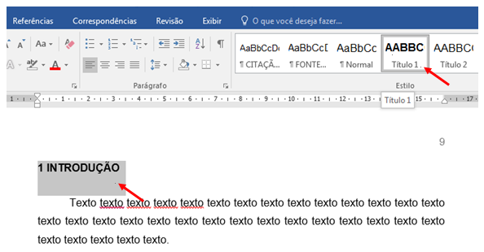

A Introdução, apresenta os objetivos do trabalho e as razões de sua elaboração. (ABNT, 2011, p.8). Verifique com seu orientador se a Introdução será apresentada por Seções e subseções ou em um texto único.

Dicas:
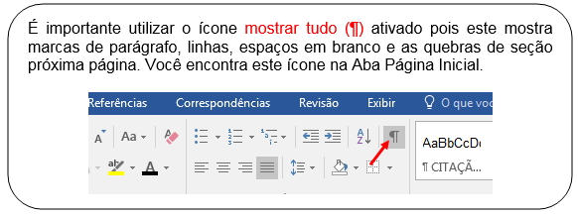
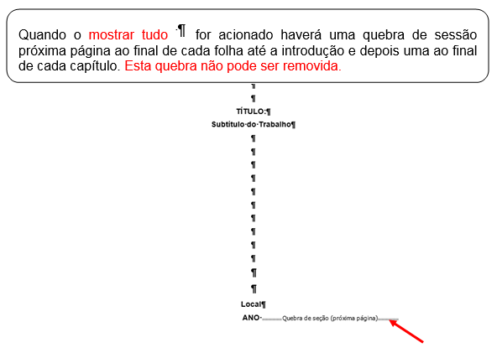

Tema

Assunto geral sobre o qual se deseja realizar a pesquisa. (Lakatos, Marconi, 2017).
Seção Secundária. Apresentação específica do assunto da Seção. Para que o título da Seção secundária apareça no sumário automático - Digite o número e o título da Seção - Vá até a janela de Estilo - selecione - Título 2 (os espaços já estão definidos conforme as normas da ABNT).
Siga o exemplo para as demais situações de título 2, marcando os Estilos conforme a quantidade de seções.

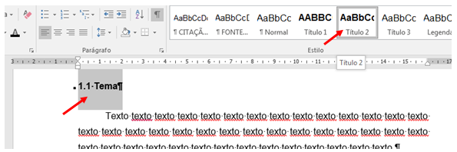

1.2 Delimitação do Tema

Processo de especificação do Tema, apresenta um sujeito e um objeto, com a limitação geográfica e temporal.

1.3 Problema

Formulado através de uma pergunta, esclarece a dificuldade específica com a qual o autor se defronta e que pretende resolver por meio da pesquisa.

1.4 Objetivos

Nas subseções a seguir, apresentaremos os Objetivos Geral e Específicos. (Esse texto deve constar como texto introdutório nessa subseção).

1.4.1 Objetivo Geral

Elemento relacionado com a visão global e abrangente do tema, vinculado a significação da proposta do trabalho e onde se quer chegar com o estudo.
Seção terciária. Para que o título da Seção terciária apareça no Sumário automático - Digite o número e o título da Seção - Vá até a janela de Estilo - selecione - Título 3 (os espaços já estão definidos conforme as normas da ABNT). Siga o exemplo para as demais situações de título 3, marcando os Estilos conforme a quantidade de seções.

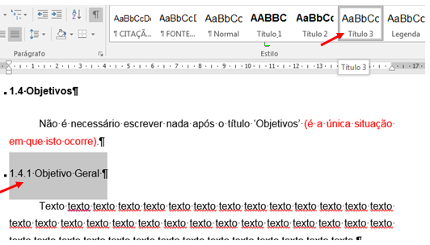

1.4.2 Objetivos Específicos
De caráter mais concreto, descreve os elementos que visam atingir o Objetivo Geral.

- xxxxxxxxxxxx;
- xxxxxxxxxxxxxxx;
xxxxxxxxxxxx.

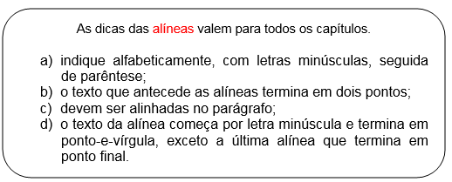
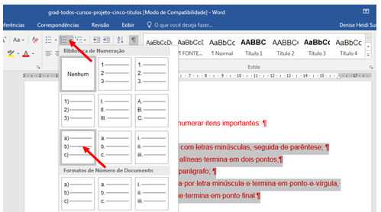

Selecione as alíneas, clique com o botão direito do mouse e siga as instruções:

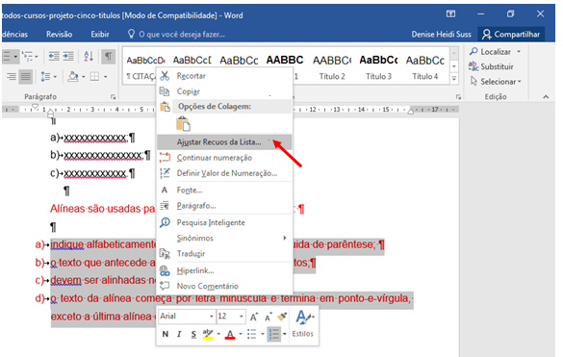
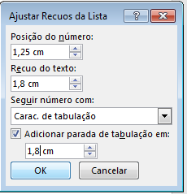

1.5 Justificativa
Consiste nas razões de ordem teórica e dos motivos de ordem prática que tornam importantes a realização da pesquisa.

2 FUNDAMENTAÇÃO TEÓRICA (Desenvolvimento)

Evolução do tema pesquisado, com ideias de diferentes autores sobre o assunto. Deve conter citações textuais ou livres, com indicação dos autores, conforme norma NBR 10520.
Seção Primária. Para que o Título da Seção Primária, conforme NBR6024 (ABNT, 2003, p.2) apareça no sumário automático: digite o número e o título da seção – Vá até a janela de Estilo – selecione – Título 1 (os espaços já estão definidos conforme as normas da ABNT).

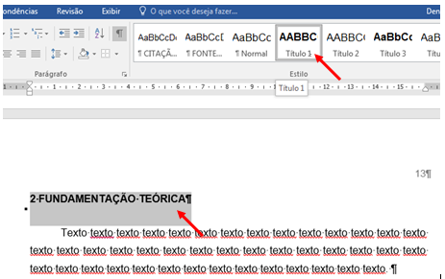

Conforme a NBR10520 (ABNT, 2002), as Citações podem ser Indiretas ou Diretas:

- Citação Indireta - Exemplo

Monteiro (2010) Texto texto texto texto texto texto texto texto texto texto texto texto texto texto texto texto texto texto texto texto texto texto texto texto texto texto.
Ou
Texto texto texto texto texto texto texto texto texto texto texto texto texto texto texto texto texto texto texto texto texto texto texto texto texto texto texto texto texto. (MONTEIRO, 2010).

- Citação Direta (até três linhas, cópia literal) - Exemplo:

Conforme Severino (2010, p. 122), “texto texto texto texto texto texto texto texto texto texto texto texto texto texto texto texto texto texto texto texto texto texto.”.

Em caso de Supressão de texto no início, meio e fim da frase, deve-se utilizar três pontos entre colchetes e letra minúscula no local da parte suprimida. Exemplo:

De acordo com Santos (2012, p. 23), “[...] texto texto texto texto texto texto texto texto texto texto texto texto texto texto texto texto texto texto texto [...]”.

- Citação Direta longa (com mais de 3 linhas, cópia literal)

De acordo com Antunes (2011, p. 123),
Texto texto texto texto texto texto texto texto texto texto texto texto texto texto texto texto texto texto texto texto texto texto texto texto texto texto texto texto texto texto texto texto texto texto texto texto texto texto texto texto texto texto texto texto texto texto texto texto texto texto texto texto texto texto texto texto texto texto texto texto texto texto texto texto texto texto texto.

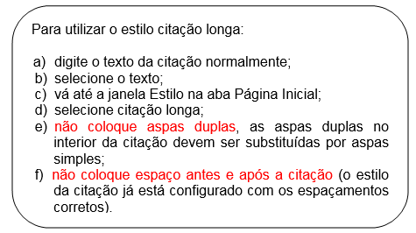

O recuo de margem da Citação Direta longa é de 4cm, a fonte tem tamanho 10 e o espaço entrelinhas é simples.

Estava assim:
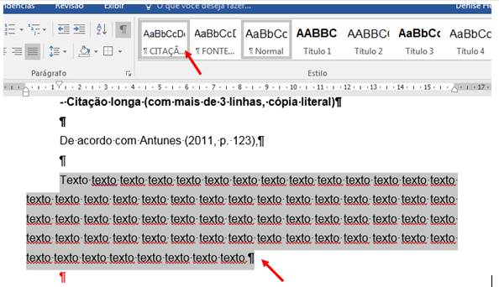
E ficará assim:
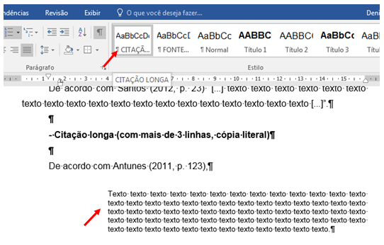

2.1 Título da Subseção ou Seção secundária
Seção Secundária. Apresentação específica do assunto da Seção. Para que o título da Seção secundária apareça no sumário automático - Digite o número e o título da Seção - Vá até a janela de Estilo - selecione - Título 2 (os espaços já estão definidos conforme as normas da ABNT).
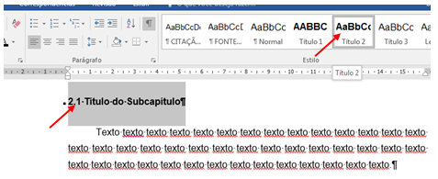

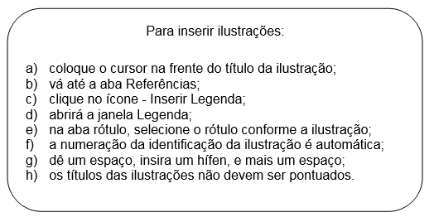
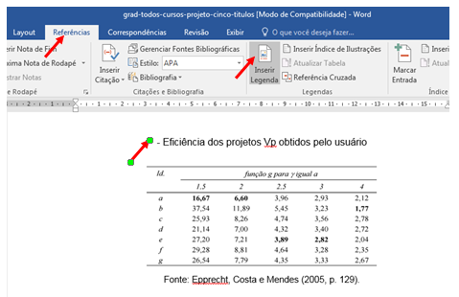
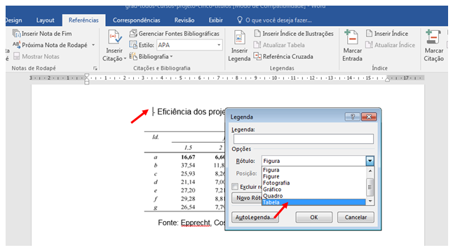

Tabela 1 - Eficiência dos projetos Vp obtidos pelo usuário
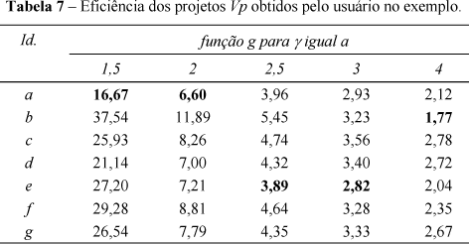
A fonte das ilustrações deve ser em tamanho 11.
Vá até a galeria de estilos e selecione a opção Fonte das Ilustrações.
Fonte: Epprecht, Costa e Mendes (2005, p. 129).

Imagem 3 - Biblioteca de la Real Academia Española
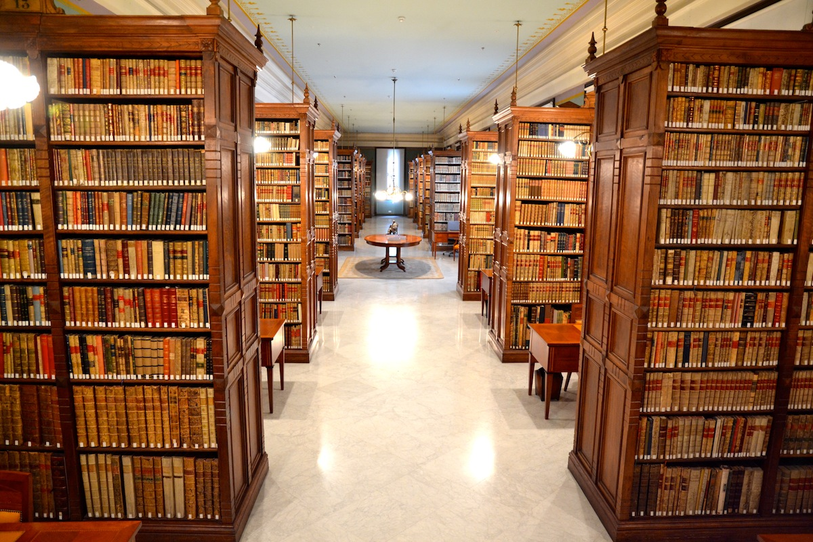
Vá até a galeria de estilos e selecione a opção Fonte das Ilustrações.
Fonte: La antigua Biblios (2018).
Gráfico 1 - Teor de comportamento
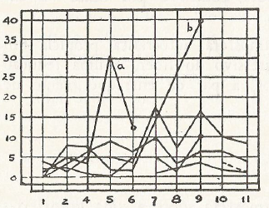
Vá até a galeria de estilos e selecione a opção Fonte das Ilustrações.

Fonte: Lewin (1970, p. 94).
Quadro 1 - Mecanismos de governança
Mecanismos | Como se apresenta
Mecanismos de comunicação, decisão e negociação | Reuniões quinzenais;  Reuniões com os grupos de trabalho;  Assembleias gerais (ordinárias e extraordinárias);  Comunicação via telefone (alguns associados não têm e-mail);  O consultor Gama da rede ainda se apresenta como peça chave, tanto na comunicação, quanto no processo decisório entre os moveleiros.
Controle e coordenação social | Estatuto da rede com as atribuições da diretoria e direitos e deveres dos associados.
Equipe comum | Existência de uma secretária cedida pela SICS e diretoria com finalidades específicas distintas das demais empresas que integram a rede.
Fonte: Elaborado pelo autor.
Vá até a galeria de estilos e selecione a opção Fonte das Ilustrações.

Figura 4 – Universal Series Bus (USB)

Vá até a galeria de estilos e selecione a opção Fonte das Ilustrações.
Fonte: Imagem da internet, 2018.
Fotografia 2 – Estrela do mar
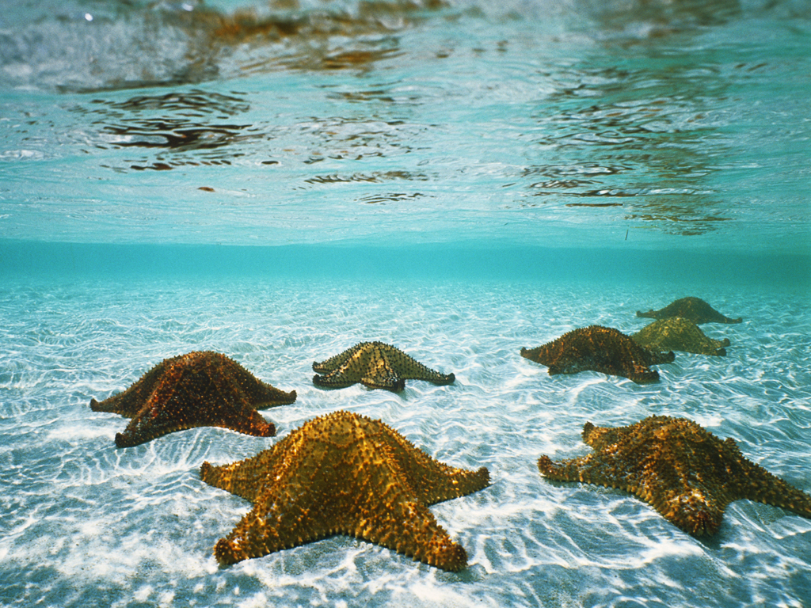
Vá até a galeria de estilos e selecione a opção Fonte das Ilustrações.

Fonte: Registrada pelo autor, 2015.

2.1.1 Título da Subseção

Seção terciária. Para que o título da Seção terciária apareça no Sumário automático - Digite o número e o título da Seção - Vá até a janela de Estilo - selecione - Título 3 (os espaços já estão definidos conforme as normas da ABNT). Siga o exemplo para as demais situações de título 3, marcando os Estilos conforme a quantidade de seções.

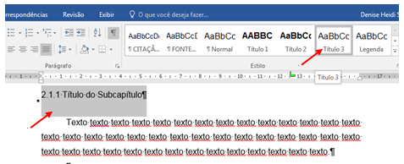

METODOLOGIA (Desenvolvimento)

Apresenta os procedimentos metodológicos empregados no trabalho para o levantamento de dados e sua análise.
Seção Primária. Para que o Título da Seção Primária, conforme NBR6024 (ABNT, 2003, p.2) apareça no sumário automático: digite o número e o título da seção – Vá até a janela de Estilo – selecione – Título 1 (os espaços já estão definidos conforme as normas da ABNT).

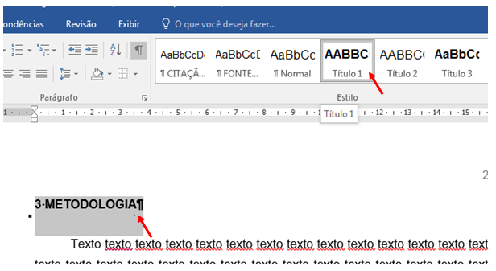

Verifique com seu orientador se a Metodologia será apresentada por seção e subseções ou em um texto único.

Caso a Metodologia seja apresentada em Subseções:
Seção Secundária. Apresentação específica do assunto da Seção. Para que o título da Seção secundária apareça no sumário automático - Digite o número e o título da Seção - Vá até a janela de Estilo - selecione - Título 2 (os espaços já estão definidos conforme as normas da ABNT). Siga o exemplo para as demais situações de título 2, marcando os Estilos conforme a quantidade de subseções.

análise dos resultados (Desenvolvimento)

Apresenta argumentos e explanações como resultado da pesquisa.
Seção Primária. Para que o Título da Seção Primária, conforme NBR6024 (ABNT, 2003, p.2) apareça no sumário automático: digite o número e o título da seção – Vá até a janela de Estilo – selecione – Título 1 (os espaços já estão definidos conforme as normas da ABNT).
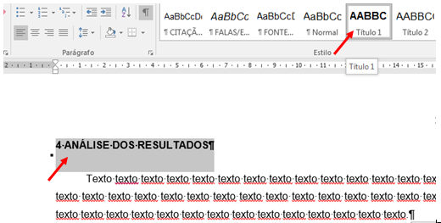

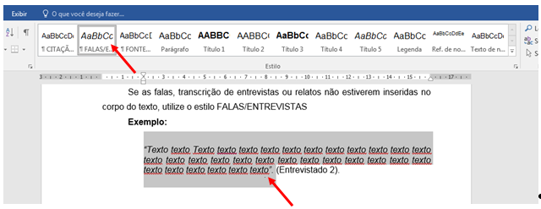

Caso a Análise dos resultados seja apresentada em Subseções:
Seção Secundária. Apresentação específica do assunto da Seção. Para que o título da Seção secundária apareça no sumário automático - Digite o número e o título da Seção - Vá até a janela de Estilo - selecione - Título 2 (os espaços já estão definidos conforme as normas da ABNT). Siga o exemplo para as demais situações de título 2, marcando os Estilos conforme a quantidade de subseções.

5 conclusão ou considerações finais

Apresenta os resultados obtidos na pesquisa, assim como as observações pessoais do autor e sugestões para novos estudos. Traz as reflexões finais sobre a ideia inicial que gerou a pesquisa.
Seção Primária. Para que o Título da Seção Primária, conforme NBR6024 (ABNT, 2003, p.2) apareça no sumário automático: digite o número e o título da seção – Vá até a janela de Estilo – selecione – Título 1 (os espaços já estão definidos conforme as normas da ABNT).

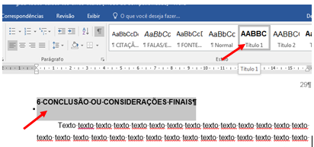

A nomenclatura utilizada para esse elemento textual pode ser Conclusão ou ou Considerações finais. Verifique com seu orientador qual o termo mais apropriado a ser utilizado.

REFERÊNCIAS

Referências é o conjunto de elementos que identificam os documentos citados no texto (livros, periódicos, legislação, jurisprudência, folhetos, informação verbal, musica, vídeos, recursos tridimensionais – impressos ou online). Todo documento citado no texto deverá ser referenciado, assim como todo documento referenciado deverá ter sido citado no texto. A NBR 6023 orienta a confecção desta lista. (ABNT, 2002).
Para que a palavra Referências apareça no sumário automático - Digite Referências - Vá até a janela de Estilo - selecione -Título 1 e centralize (por ser um elemento pós-textual, não possui numeração e deve ser centralizada, os espaços já estão definidos conforme as normas da ABNT).

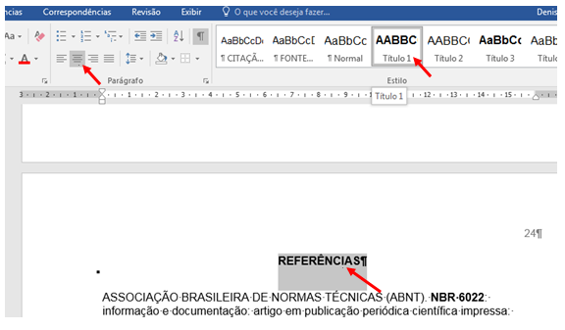

Para configurar e ordenar alfabeticamente as referências:
1. Selecione todas as referências, e clique com o botão direito do mouse – selecione parágrafo;
2. Faça a seleção conforme a tela seguinte:
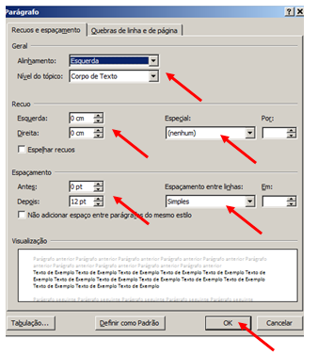
3. Com as referências selecionadas, clique no ícone 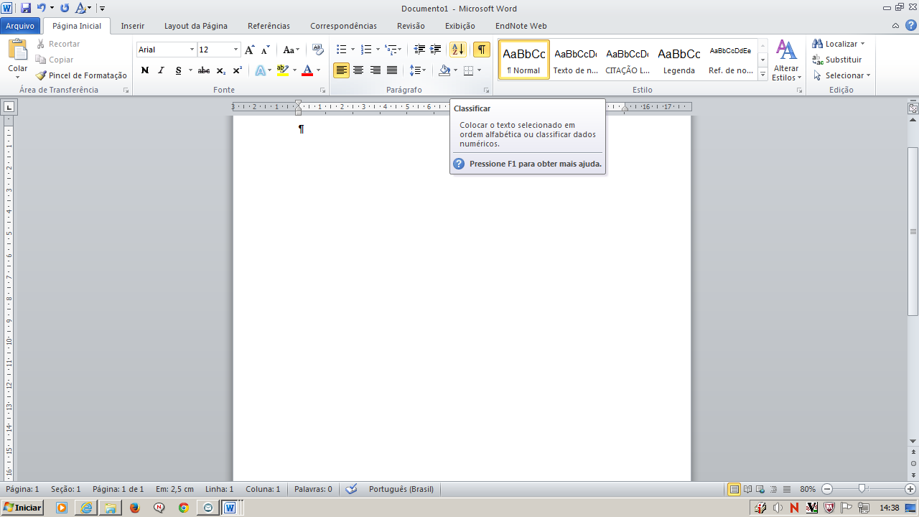 na aba Página inicial, abrirá a janela Classificar – clique em OK, isso colocará as referências em ordem alfabética.

As Referências são redigidas em tamanho 12, com alinhamento à esquerda (não justificado) e espaçamento simples. Lembre-se que somente o link para a página da Internet configura referência incompleta. Registre todas as informações que identifiquem o documento consultado.

APÊNDICE A - TÍTULO do apÊndice

Elemento opcional. Devem constar em apêndice, documentos complementares e/ou comprobatórios do trabalho, elaborados pelo próprio autor.
Para que os apêndices apareçam no sumário automático - Digite APÊNDICE A - TÍTULO - Vá até a janela de Estilo - selecione - Título 1 e centralize (por ser um elemento pós-textual, não possui numeração e deve ser centralizada, os espaços já estão definidos conforme as normas da ABNT).

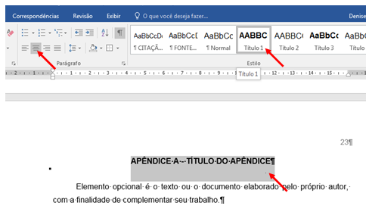

ANEXO A - TÍTULO do Anexo

Elemento opcional. Destina-se à inclusão de documentos não elaborados pelo próprio autor, como: cópias de artigos, manuais, folders, balancetes, fotos e etc.
Para que os apêndices apareçam no sumário automático - Digite ANEXO A - TÍTULO - Vá até a janela de Estilo - selecione - Título 1 e centralize (por ser um elemento pós-textual, não possui numeração e deve ser centralizada, os espaços já estão definidos conforme as normas da ABNT).

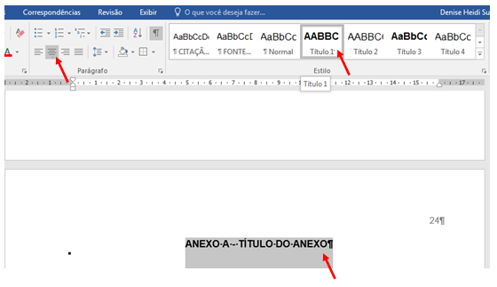

INFORMAÇÕES GERAIS
Os tópicos a seguir devem ser excluídos da estrutura final do trabalho.

ESTRUTURA DO TRABALHO
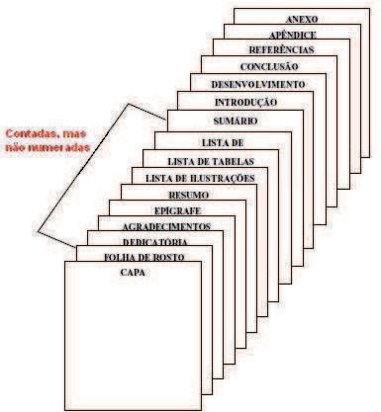

- Maiores esclarecimentos sobre os itens / títulos que compõe a Introdução, veja com seu orientador.
- A nomenclatura dos Elementos textuais (Introdução, Desenvolvimento e Conclusão) fica a critério do autor do trabalho.
- A ABNT NBR6024 indica as subdivisões da Numeração progressiva de cada Seção até a Seção Quinária (5 seções) – Exemplo:

2 / 2.1 / 2.1.1 / 2.1.1.1 / 2.1.1.1.1

- Entre Título e textos, sempre deve ser inserido um espaço em branco de 1,5.
Entre parágrafos não há esse espaçamento.
- A fonte utilizada para o trabalho será somente Arial ou Times New Roman, tamanho 12, exceto nas Citações Diretas longas, Notas de rodapé, Paginação, Dados internacionais de catalogação na publicação, Legendas e Fontes das ilustrações e das tabelas.

Para introduzir uma Citação, podemos utilizar os seguintes conectivos:
Na opinião de... | ...exemplifica... | ...explicita seus pressupostos...
De acordo com... | ...quando afirma... | ...alega que...
Afirma... | ...conceitua... | ...caracteriza...
Para... | Segundo... | Como descrito por...
Na visão de... | Como caracteriza... | Outro ensinamento de...
Do ponto de vista de... | No dizer de... | Em...encontra-se o seguinte esclarecimento...

Segundo a NBR14724, as Tabelas devem ser elaboradas conforme a padronização do Instituto Brasileiro de Geografia e Estatistica (IBGE). (ABNT, 2011), conforme o modelo a seguir:

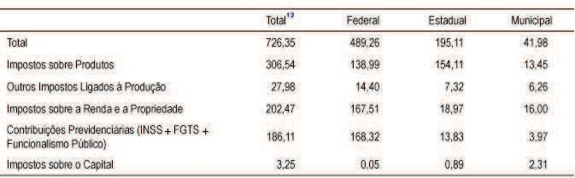
Tabela 2 – Componentes da CTBB em 2005 (em R$ bilhões)

Fonte: IBGE, 2007. Nota: dados trabalhados pelo autor.

MODELO DE REFERÊNCIAS

- ORDEM DO ELEMENTOS E PONTUAÇÃO

Impressos
Autor. Titulo. Subtítulo (se houver). Edição (a partir da segunda). Local: Editora, Ano de publicação. Total de páginas ou quando periódicos, inicial e final de páginas.

Eletrônicos (online)
Autor. Titulo. Subtítulo (se houver). Edição (a partir da segunda). Local: Editora, Ano de publicação. Total de páginas ou quando periódicos, inicial e final de páginas. Disponível em: <link para o documento na íntegra>. Acesso em: data em que o documento teve acesso na Internet.

- TIPOS DE AUTORIA

AUTOR PESSOAL (Pessoa)
ECO, Umberto. Como se faz uma tese. São Paulo, Perspectiva, 1996.

AUTOR ENTIDADE (Instituições, Organizações, Países, Estados e etc.)
FUNDAÇÃO INSTITUTO BRASILEIRO DE GEOGRAFIA E ESTATÍSTICA. Centro de Documentação e Disseminação de Informações. Normas de apresentação tabular. 3.ed. Rio de Janeiro, 1993.

- FORMAÇÃO DA REFERÊNCIA CONFORME A QUANTIDADE DE AUTORES

A identificação da autoria, bem como a quantidade de autores de um documento, constitui o primeiro elemento de uma referência. O padrão estabelecido pela norma ABNT 6023 é aplicável a todos os tipos de documentos, exceto os que não possuem autoria declarada.
A referência será registrada a partir do último sobrenome do autor em letras maiúsculas, separado do primeiro nome por vírgula. A apresentação dos nomes deve ser completa.

1 AUTOR

SANTOS, Pedro.

2 ou 3 AUTORES

SILVA, Daiçon Maciel da; SOUTO, André Kraemer.

MAIS DE 3 AUTORES
(registra-se o primeiro autor presente no documento consultado, seguido da expressão et.al = e outros)
CANEZ, Ana Paula et. al.

SEM AUTORIA
(a primeira palavra do título do documento consultado é registrada em letra maiúscula)

DIAGNÓSTICO do setor editorial brasileiro.

- REFERÊNCIAS CONFORME O TIPO DE DOCUMENTO

LIVRO
MEDEIROS, João Bosco. Redação científica: a prática de fichamentos, resumos, resenhas. São Paulo: Atlas, 2004.

ARTIGO DE PERIÓDICO
Impresso
PACHECO, Roberto Carlos dos Santos; KERN, Vinícius Medina. Transparência e gestão do conhecimento por meio de um banco de teses e dissertações: a experiência do PPGEP/UFSC. Ciência da Informação, Brasília, v.30, n.3, 2001. Intervalo de páginas.

Online
PACHECO, Roberto Carlos dos Santos; KERN, Vinícius Medina. Transparência e gestão do conhecimento por meio de um banco de teses e dissertações: a experiência do PPGEP/UFSC. Ciência da Informação, Brasília, v.30, n.3, 2001. Intervalo de páginas. Disponível em: < http://www.scielo.br/scielo.php?pid=S0100-19652001000300009&script=sci_abstract&tlng=pt >. Acesso em: 17 set.2016.
ARTIGO DE JORNAL
ROCHA, Patrícia. Com os pés no chão: bailarinos e coreógrafos são obrigados a ter outras atividades para se sustentar. Zero Hora, Porto Alegre, 29 abr. 2002. Intervalo de páginas.

LEGISLAÇÃO
BRASIL. Decreto-Lei n. 2.481, de 3 de outubro de 1988. Diário Oficial da República Federativa do Brasil, Poder Executivo. Brasília, 4 out. 1988. Seção 1, p.19291-19292.

BRASIL. Constituição (1988). Constituição da República Federativa do Brasil. Disponível em: <http://www.planalto.gov.br/ccivil_03/constituicao/constituicaocompilado.htm>. Acesso em: 15 set. 2017.

BRASIL. Lei n.10.406, de 10 de janeiro de 2002. Disponível em: <http://www.planalto.gov.br/ccivil_03/leis/2002/L10406.htm>. Acesso em: 15 set. 2017.

JURISPRUDÊNCIA
BRASIL. Tribunal Regional Federal (5. Região). Apelação cível n. 42.441-PE (94.05.01629-6). Apelante: Edilemos Mamede dos Santos e outros. Apelada: Escola Técnica Federal de Pernambuco. Relator: Juiz Nereu Santos. Recife, 4 de março de 1997. Disponível em: <http://www.trf5.jus.br/cp/cp.do>. Acesso em: 17 set.2016.

ANOTAÇÕES DE AULA
MACARIO, C. G. do N.; CAMARGO, F. B. Estudos de metodologias para produção de componentes. 1991. 54p. Apostila.

ENTREVISTAS NÃO PUBLICADAS
ALVES, Ivan. Entrevista concedida à Cláudia Medina Silva. Gravataí, 2018.

ENTREVISTAS PUBLICADAS
ROSIO, Jaques. De olho no bolso do consumidor. Exame, São Paulo, n.1, jan.2018. p. 98. Entrevista concedida à Cristiane Mano.

ENTREVISTAS PUBLICADAS MEIO ELETRÔNICO
CORTELLA, Mário. Entrevista com Mário Sergio Cortella. Programa Registro Geral - Unicamp, ago.2014. Vídeo em meio eletrônico. (7min45s), son., col. Entrevista concedida a Luiza Moretti. Disponível em: <https://www.youtube.com/watch?v=D72HgMmuymI>. Acesso em: 19 mar. 2018.

.

REFERÊNCIAS
Referencias utilizadas na elaboração desse Guia:

ASSOCIAÇÃO BRASILEIRA DE NORMAS TÉCNICAS (ABNT). Citações em documentos: NBR 10520. Rio de Janeiro, 2002.

ASSOCIAÇÃO BRASILEIRA DE NORMAS TÉCNICAS (ABNT). Índice: NBR 6034. 2.ed. Rio de Janeiro, 2004.

ASSOCIAÇÃO BRASILEIRA DE NORMAS TÉCNICAS (ABNT). Numeração progressiva das seções de um documento escrito: NBR 6024. Rio de Janeiro, 2003.

ASSOCIAÇÃO BRASILEIRA DE NORMAS TÉCNICAS (ABNT). Referências: NBR 6023. Rio de Janeiro, 2002.

ASSOCIAÇÃO BRASILEIRA DE NORMAS TÉCNICAS (ABNT). Resumo: NBR 6028. Rio de Janeiro, 2003.

ASSOCIAÇÃO BRASILEIRA DE NORMAS TÉCNICAS (ABNT). Sumários: NBR 6027. Rio de Janeiro, 2003.

ASSOCIAÇÃO BRASILEIRA DE NORMAS TÉCNICAS (ABNT). Trabalhos acadêmicos: NBR 14724. 3.ed. Rio de Janeiro, 2011.

MARCONI, Marina de Andrade; LAKATOS, Eva Maria. Metodologia do trabalho cientifico. 8.ed. São Paulo: Atlas, 2017.

Intervalo de páginas é o número correspondente ao início e ao fim de uma publicação dentro de um total de páginas de um “documento maior”. Por exemplo: um artigo sobre o aumento de pessoas com formação superior no Brasil, na revista Exame, começa na página 51 e termina na página 57, ou seja, o intervalo de páginas é 51-57.

